附件3

黑龙江省科普基地申报使用说明

建议使用**360安全浏览器（极速模式），请保持浏览器弹窗总是被允许弹出，否则将影响使用。**

**首次进入本系统申报项目时，请先注册申报单位（法人账号）用户，账号开通后，再注册申报人（个人用户）用户。用户注册操作说明请参见：http://111.41.51.120:8180/pmshlj/index.html#/listcontent?id=9d6143e9-24df-50c9-f7b9-cd522d61eaa1**

**注：浏览器不要设置拦截弹出窗口。**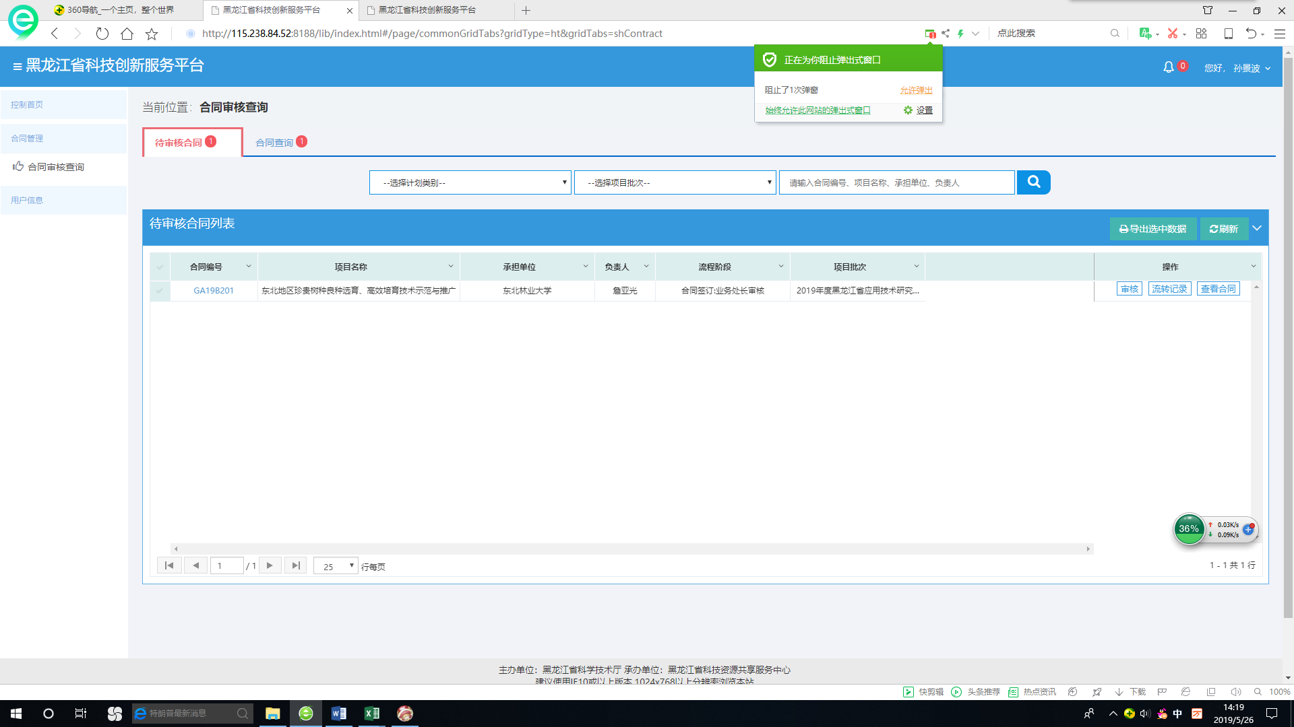

# 个人用户登录

打开黑龙江省科技创新服务平台http://111.41.51.120:8180/pmshlj/default.html

点击“登录”后点击“**个人登录**”

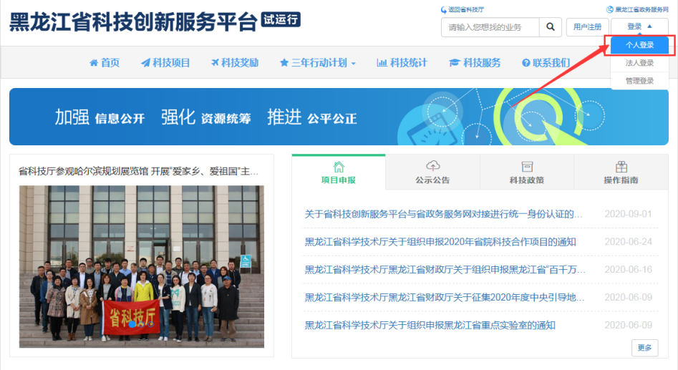

**没有在政务服务网注册的请在个人登录下点击“注册”按钮，进行注册：**

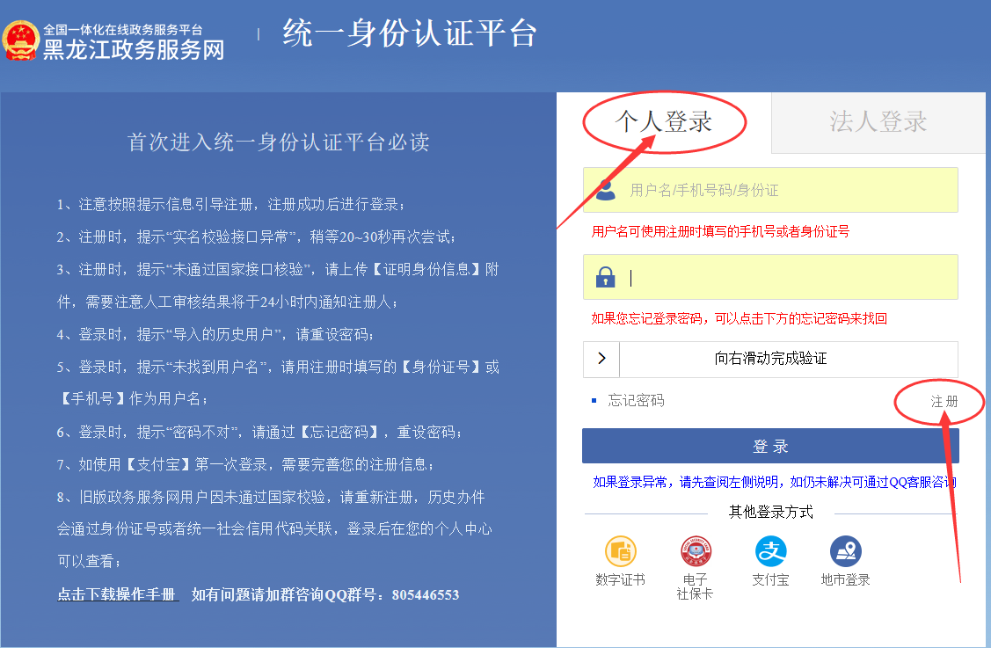

**已经在政务服务网注册过的用户，**请在个人登录下输入用户名和密码，完成验证，点击**登录**按钮。

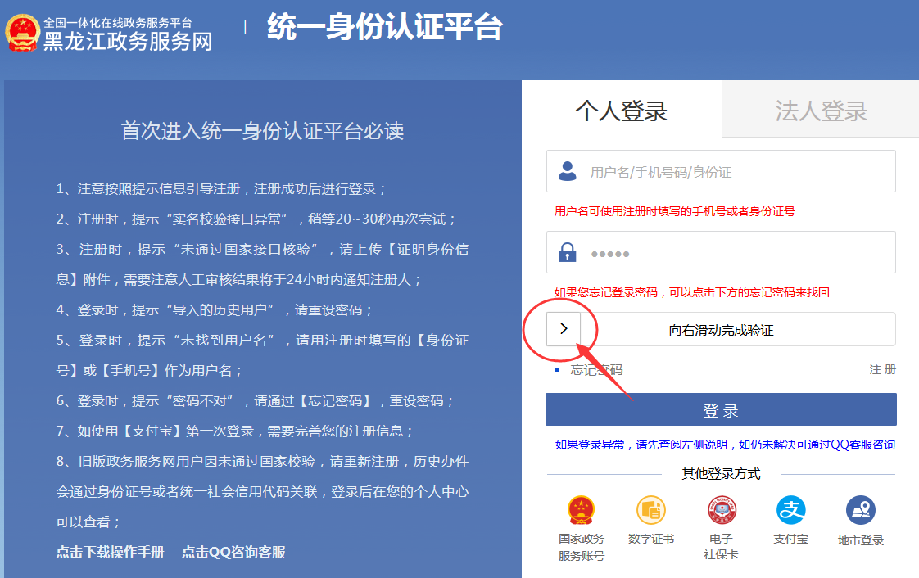

登录成功后，右上角会显示账号本人的“**姓名**”：

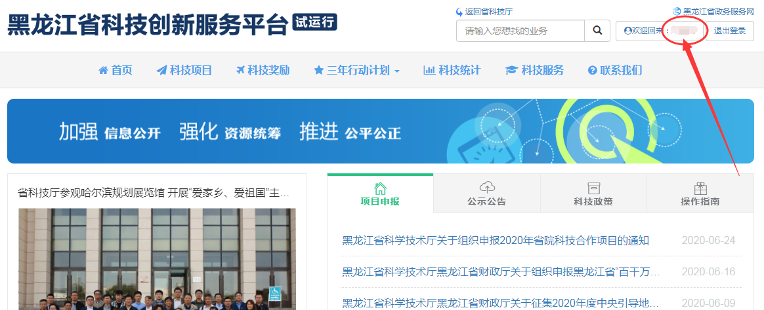

# 在线填报

点击首页上的“**科技创新平台**”-点击省科普基地的“**在线办理**”按钮，继续点击“**在线申报**”按钮进行填写。

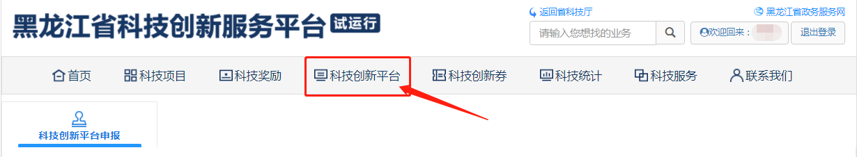



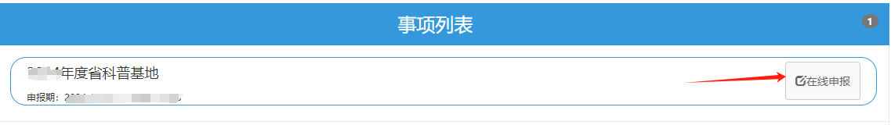

填写过程中请及时点击**保存**按钮。

当再次登录后，在“XXXX年度省科普基地”在线申报页面，在线申报右上角有个数字**1，**在本年度平台申报情况下方能看到**单位名称/负责人的姓名：**

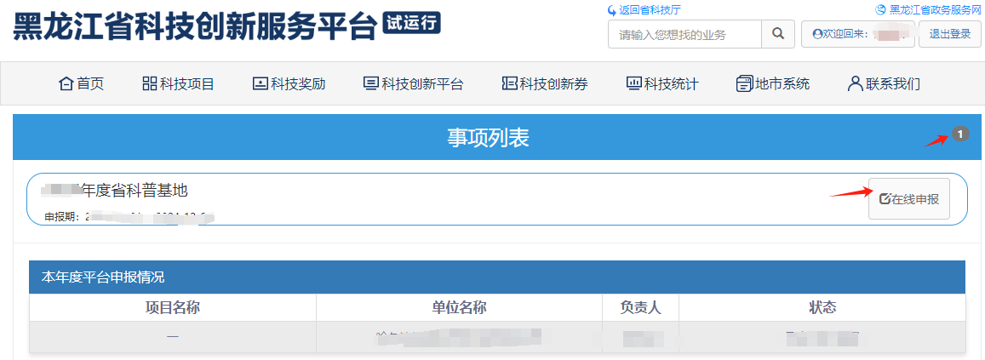

此时，请点击页面右上角“**姓名**”**。**点击左侧列表的**“科技创新平台管理”——“我的平台”，**点击“**待上报平台列表**”**操作**下的**“填报”**按钮继续填写。全部填好后，点击“**保存**”。

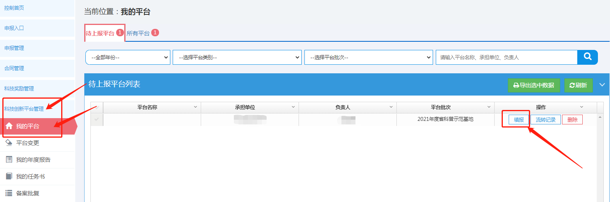

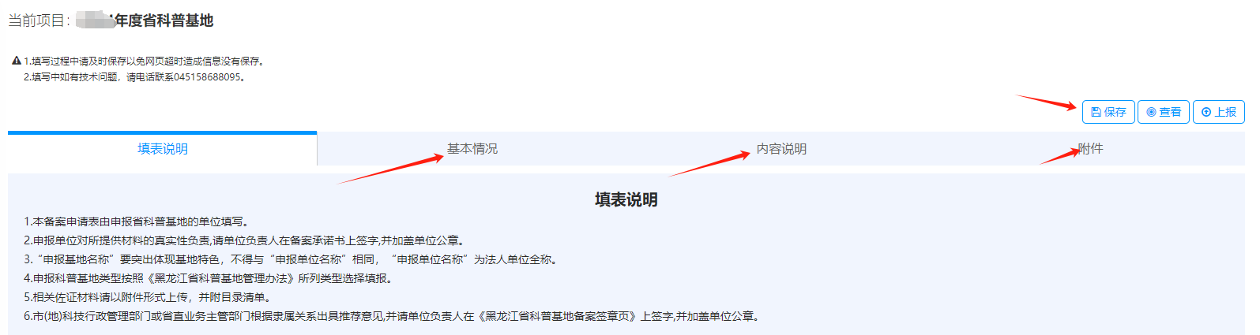

逐页填写相关内容，填写过程中请注意及时**保存**（点击右上角的“**保存**”按钮），避免网页超时。

**基本信息**页面有三项有“**数据同步**”按钮，其中，**申报单位**和**法人信息**如有变动，请先进行法人用户登录，找到单位信息，单位信息修改成功后，再进行个人登录回到本次申报中点击“**数据同步**”按钮；**联系人/创作团队联系人**信息如有变动，请到左侧列表中的**用户信息**——**个人信息**中进行修改，修改后回到申报页面点击“**数据同步**”按钮。

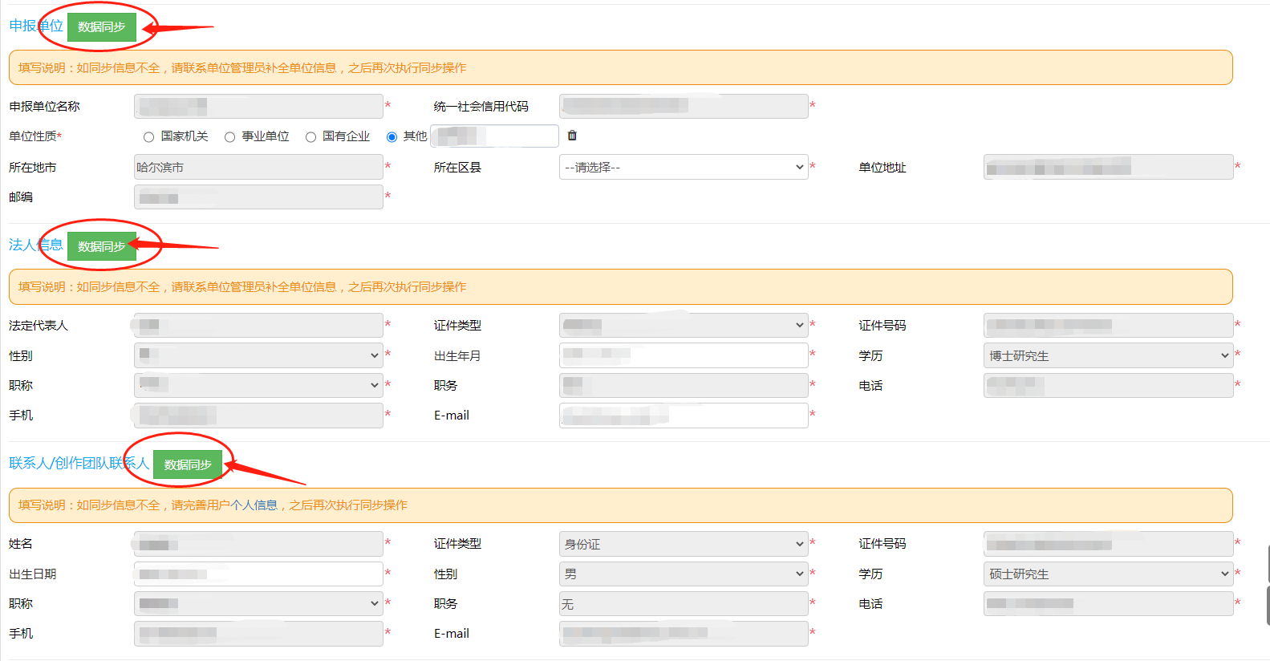

附件页面有**模板下载**，可以下载。带有红色**必传**字样的附件是一定要传的，没有红色必传字样的附件可以选传。请点击名称后面的绿色**“添加附件”**按钮进行上传。上传的文件的类型、大小有限制，请详细看每项附件对应的说明文字。添加附件后在相对应的附件下面会显示文件名称，右侧会有**下载**按钮和**删除**按钮，可根据实际需要点击操作。

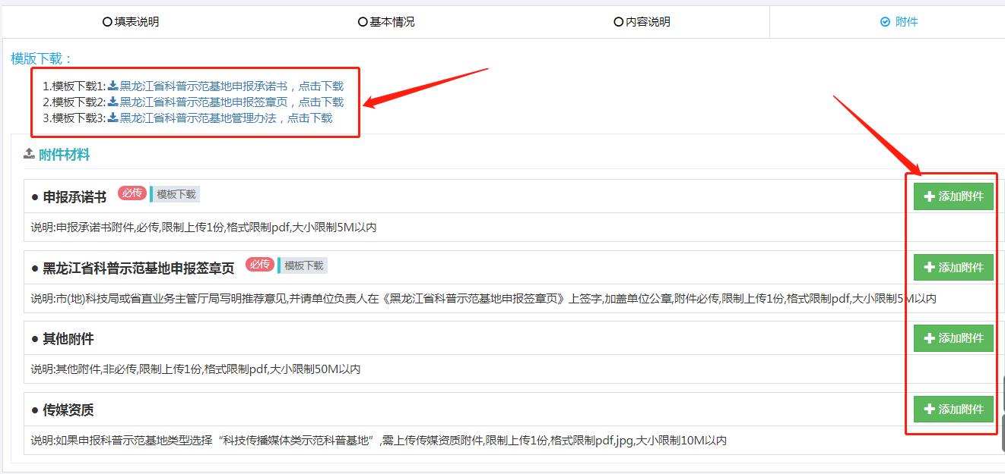

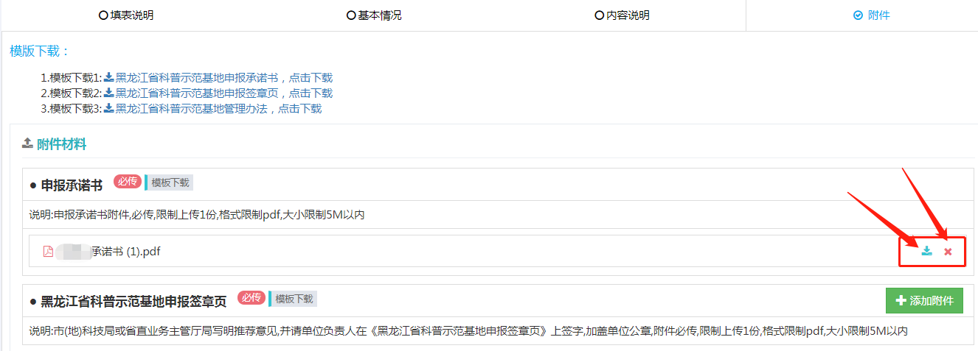

* 1. **查看**

点击右上角的“**查看**”按钮，可在查看已填写内容，并可下载PDF（当科技厅人才处处员审核完成后，申报文本上会有相应的审核通过水印及二维码）。

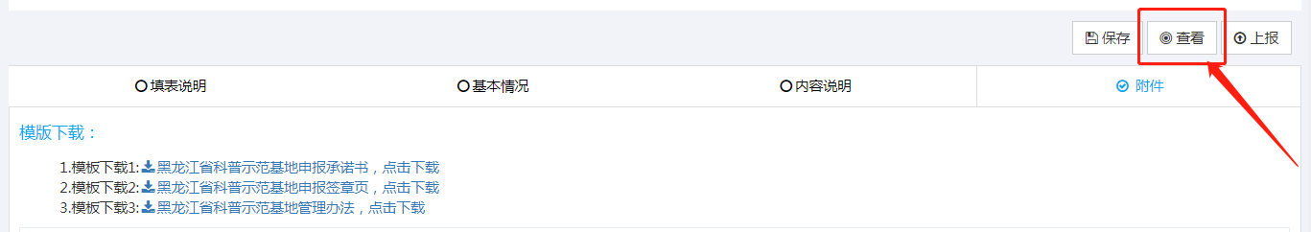

可点击右侧“**快速导航**”按钮快速定位到查看内容。可点击右侧的“**下载PDF**”按钮下载PDF。

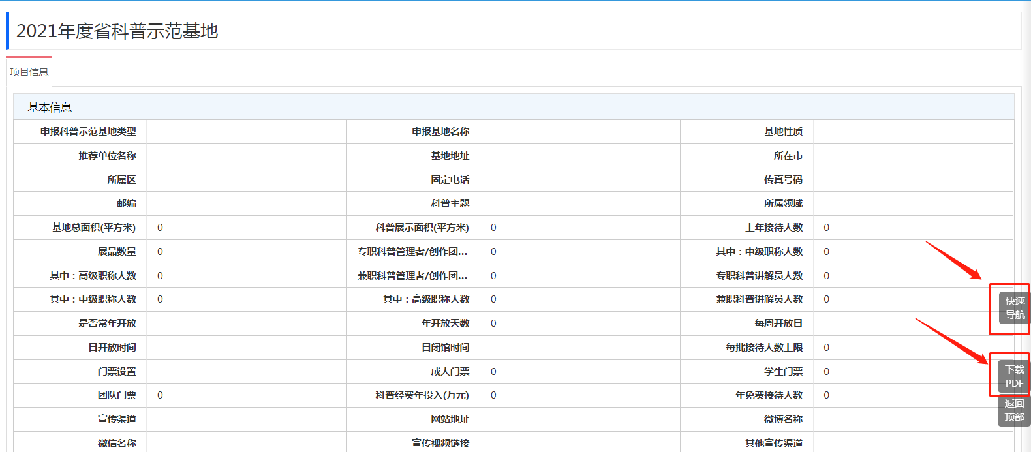

* 1. **上报**

当填报内容填写完成后，可点击右上角的“**上报**”按钮，此时会对填写内容进行完整性的校验。可点击“**手势**”或者是点击“**去修改**”进行完善。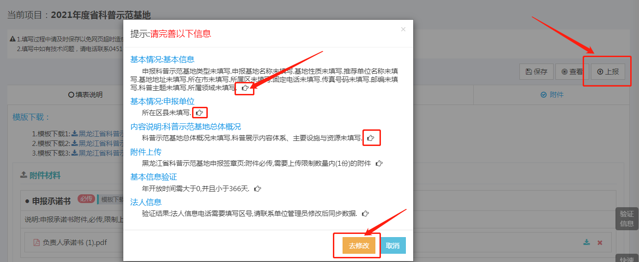

当弹出“**审核流程**”后，可点击蓝色“**上报**”按钮上报！上报成功后会弹出提示：**操作成功！**

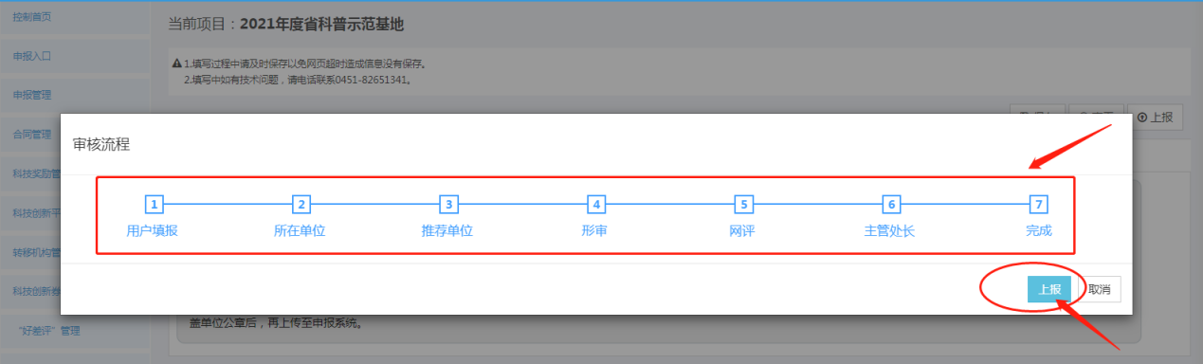

上报后，可点击“**所有平台**”，点击列表上的“**流转记录**”按钮，可查看具体申报所处状态及整体流转记录，显示**当前流程**及**当前状态**。也可以根据本列表的**“流程阶段”**了解平台的流程阶段。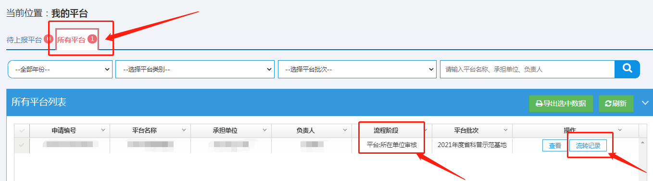

当上报后，看到“**待上报平台**”后数字显示1时，表示审核部门将本次的平台退回，需要继续填报重新提交。点击**流转记录**，流转记录对话框中会显示该平台当前的**流程阶段/当前状态，**以及**退回意见**。

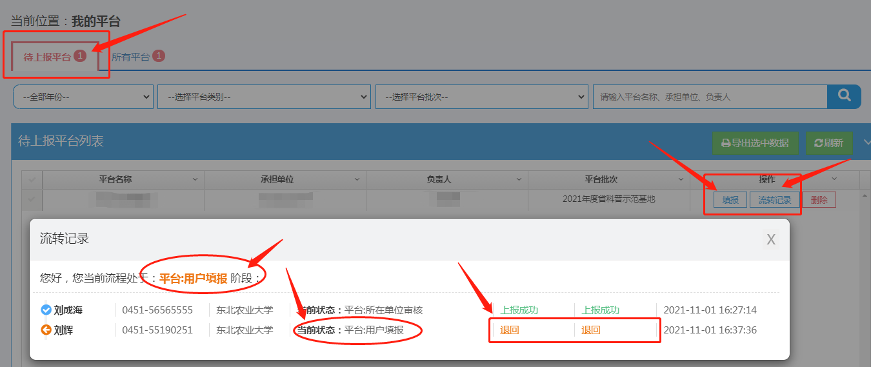

# 申报单位审核

点击“登录”后点击“**法人登录”。**

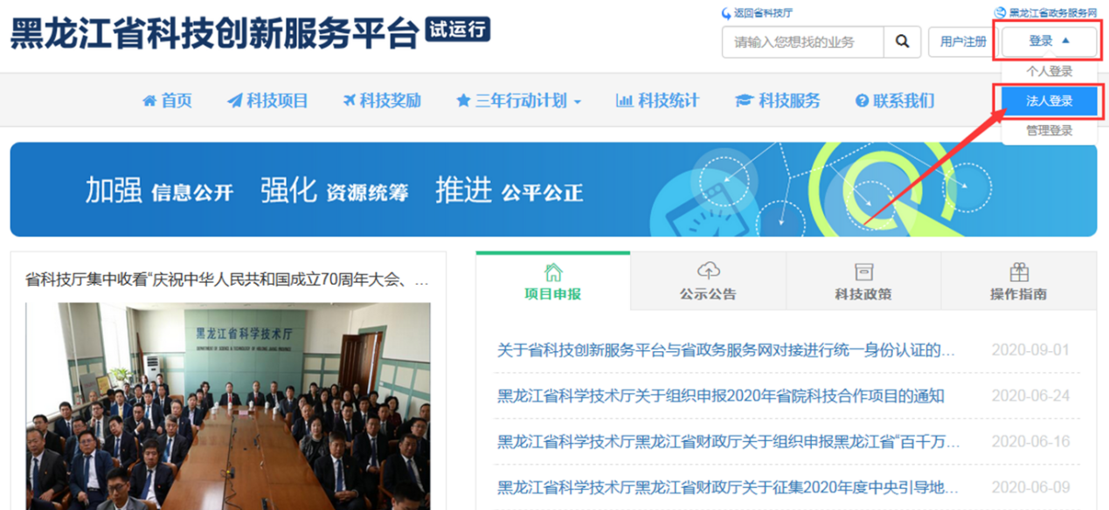

**没有在政务服务网注册的请先点击“法人登录”后，点击“注册”按钮，进行注册：**

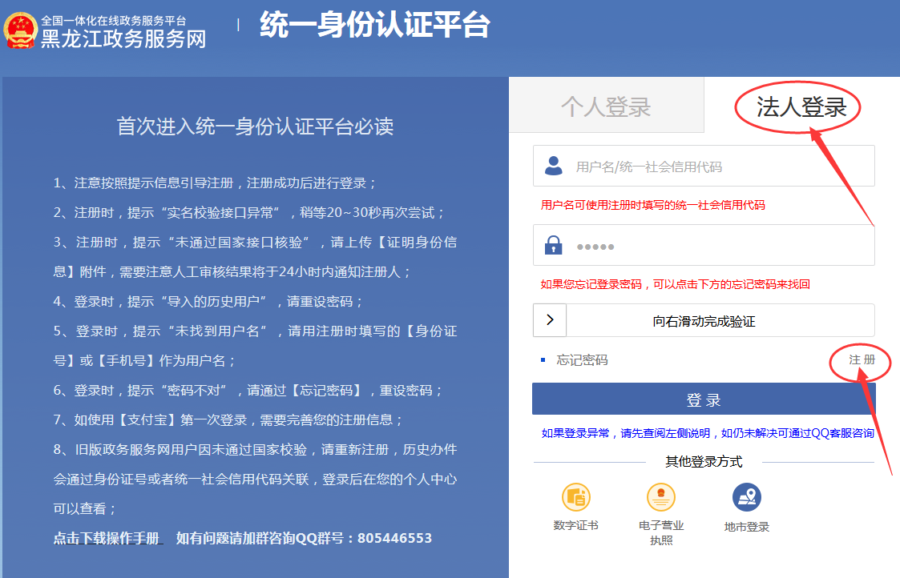 **已经在政务服务网注册过的单位用户，**请点击法人登录下输入用户名和密码，完成验证，点击**登录**按钮。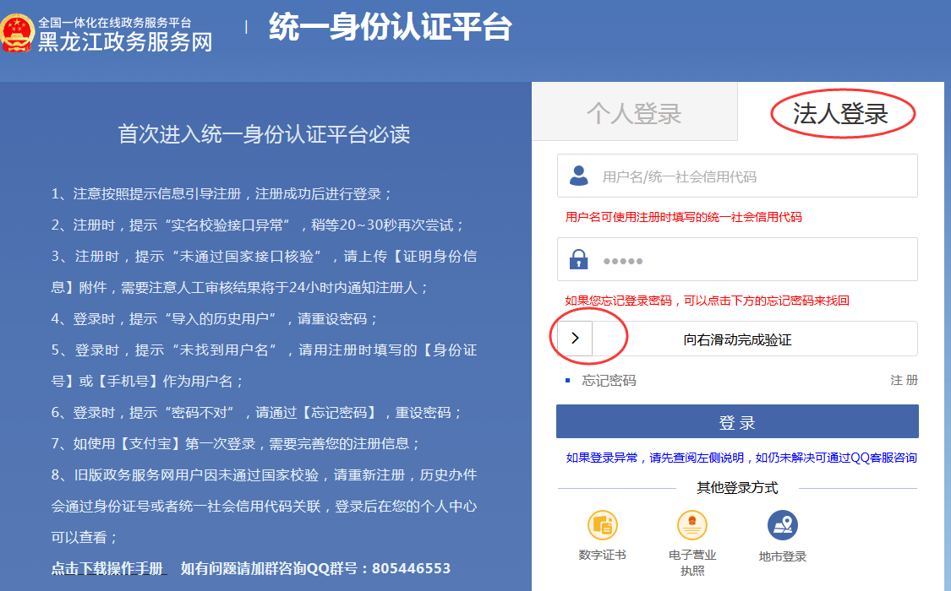

登录成功后，右上角会显示单位联系人的**姓名**：

 点击右上角**姓名。**

点击左侧列表中的“**科技创新平台管理**”后，点击下方的“**平台审核、查询**”，在平台审核、查询中，有两个页面：分别是**待审核平台**和**所有平台**，待审核平台和所有平台后面都有红色数字显示。请点击“**待审核平台**”，在“**待审核平台列表**”的操作下方，分别有“**审核**”、“**查看**”及“**流转记录**”三个按钮。可分别点击查看。

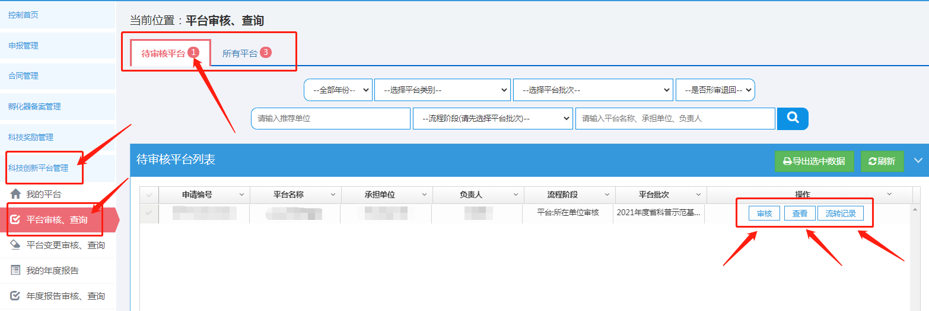

点击列表上的“**查看**”，会弹出负责人所填写的平台信息页面。当点击“**审核**”按钮时，弹出“**审核结果确认**”对话框，可选择“**通过**”、“**退回**”对申报信息进行审核并填写相应意见；点击**通过**：进入下一个审核阶段，点击**退回**：退回到填报用户。审核之后**待审核平台**后面的红色数字会减少。

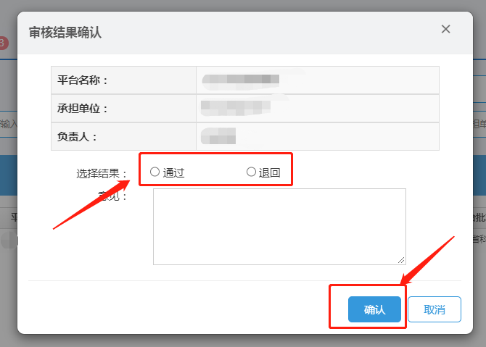

可点击右侧“**导航栏**”快速定位到查看内容。

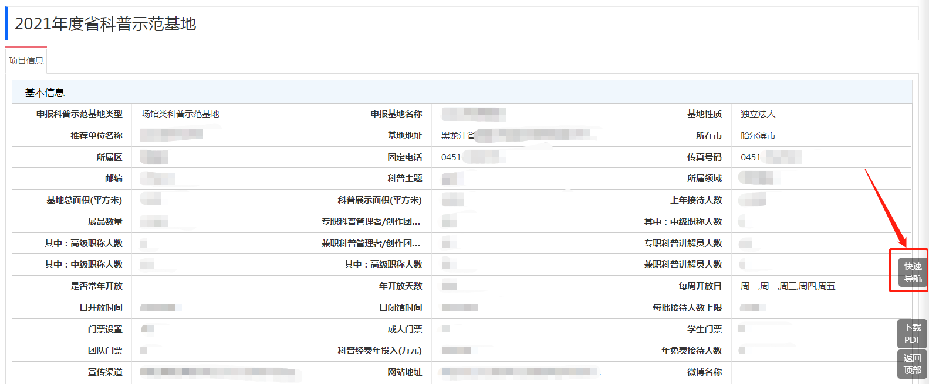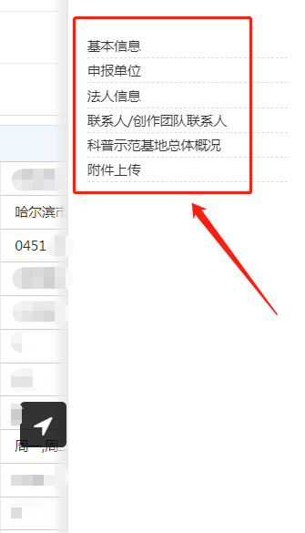

**注：单位用户登录会验证单位信息的完整性，部分单位用户会弹出补全信息的提示：**

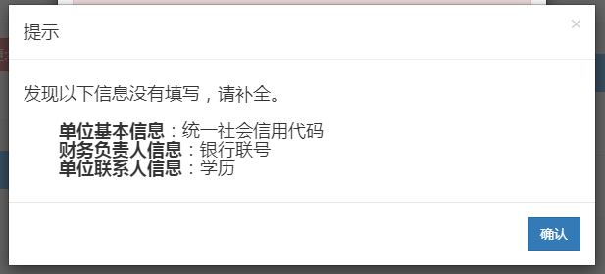

点击“**确认**”，跳转到**申报单位信息修改**页面：

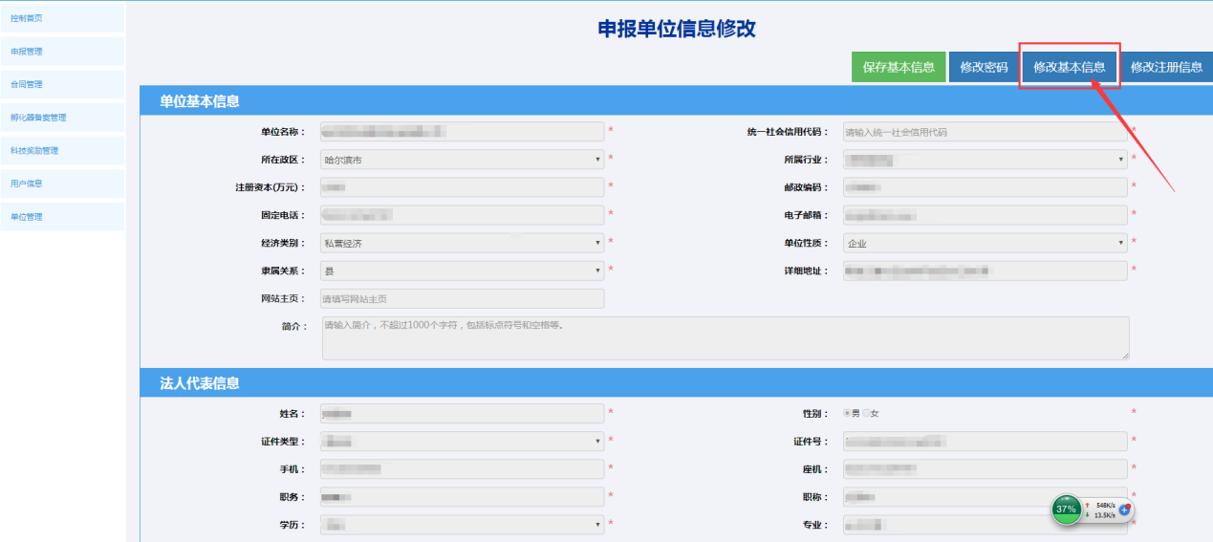

点击“**修改基本信息**”补充相应的内容后，点击“**保存基本信息**”按钮。

**注:统一社会信用代码只能完善一次，请认真核对后再点击保存按钮。**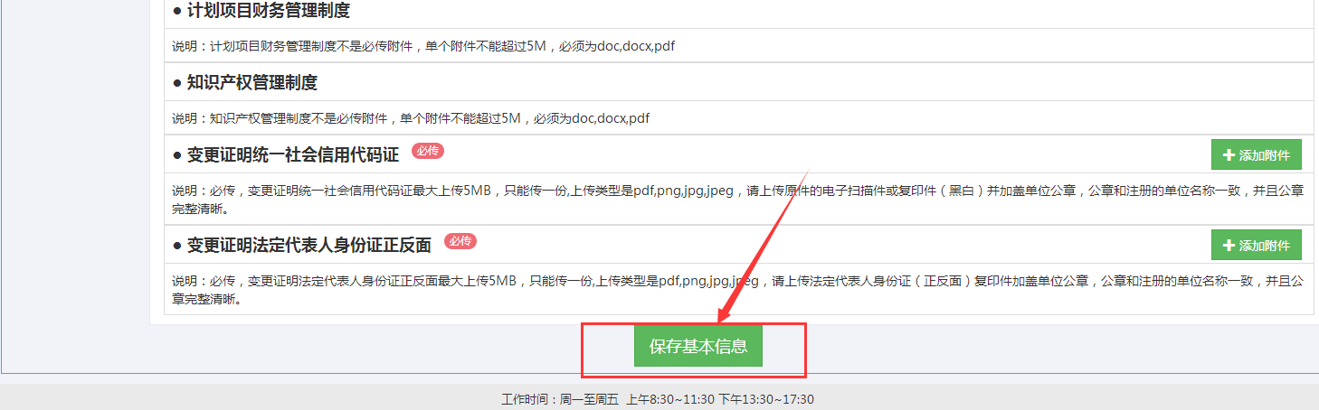

**注：变更单位名称、法人代表姓名、身份证等信息，点击修改注册信息，修改信息后，必须上传下图中的2个相应附件，再点击保存注册信息并提交审核。提交后需等待系统审核人员审核。审核通过之后相关信息才会改变。**

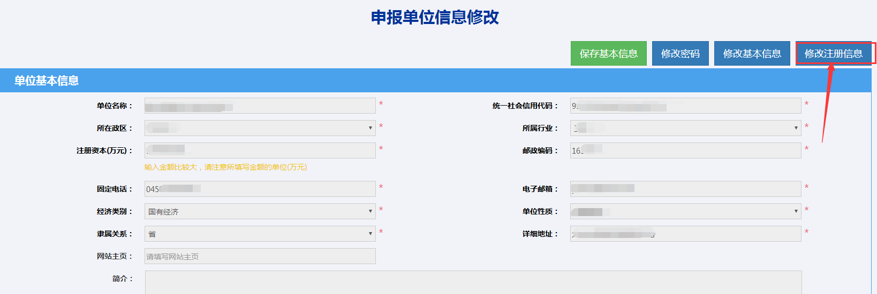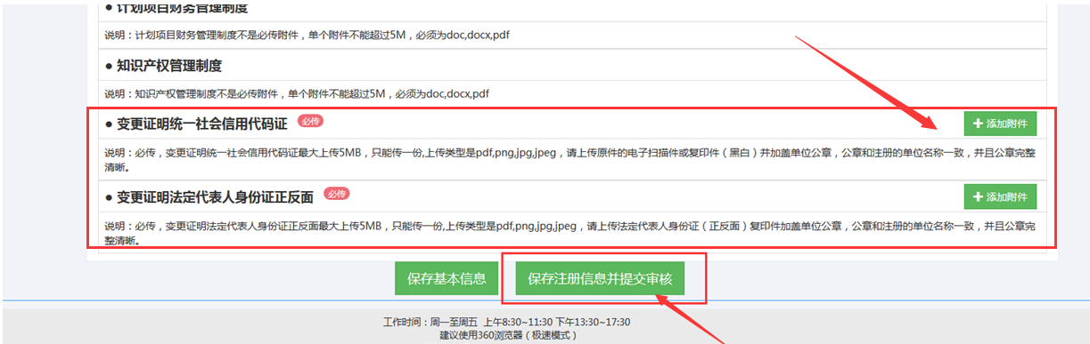

# 推荐单位审核

点击“登录”后点击“**管理登录”。**

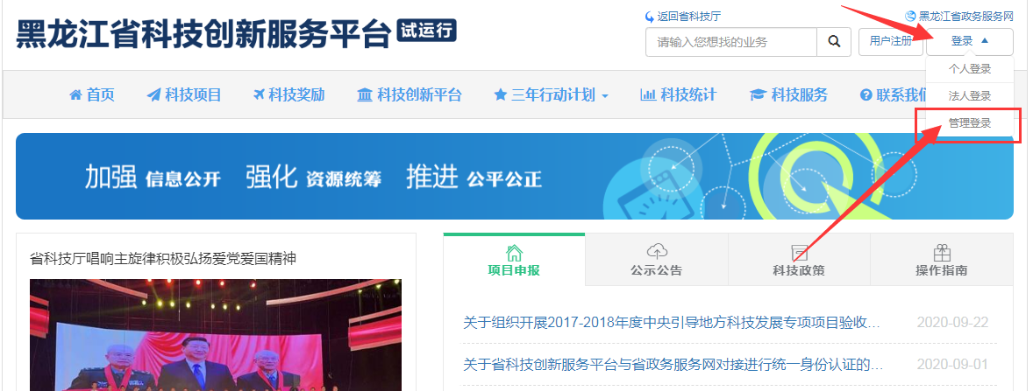

登录成功后，右上角会显示单位联系人的**姓名**：

 点击右上角**姓名。**

点击左侧列表中的“**科技创新平台管理**”后，点击下方的“**平台审核、查询**”，在平台审核、查询中，有两个页面：分别是**待审核平台**和**所有平台**，待审核平台和所有平台后面都有红色数字显示。请点击“**待审核平台**”，在“**待审核平台列表**”的操作下方，分别有“**审核**”、“**查看**”及“**流转记录**”三个按钮。可分别点击查看。

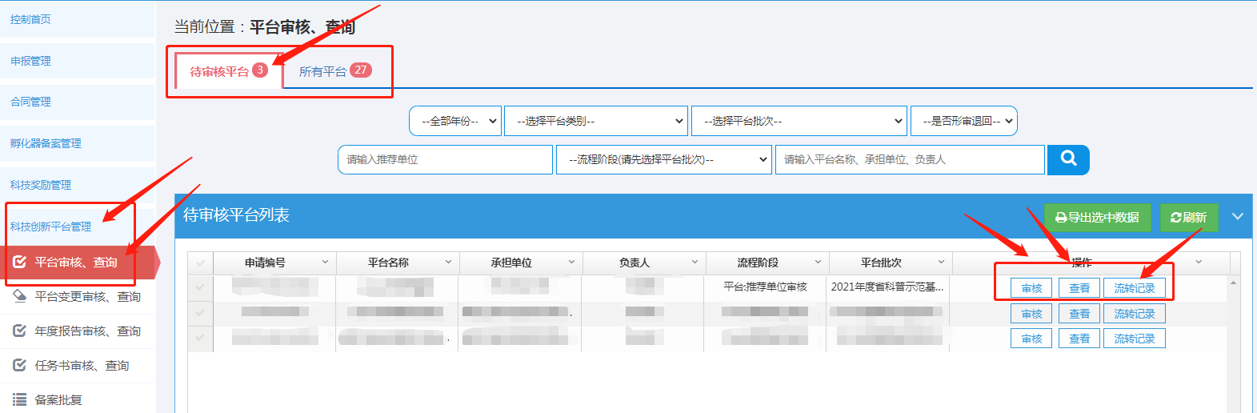

点击列表上的“**查看**”，会弹出负责人所填写的平台信息页面。当点击“**审核**”按钮时，弹出“**审核结果确认**”对话框，可选择“**通过**”、“**退回**”对申报信息进行审核并填写相应意见；点击**通过**：进入下一个审核阶段，点击**退回**：退回到填报用户。

在附件材料下，有申报用户上传的“**签章页**”附件，点击下图中箭头所示的“**下载**”按钮，下载成功后，点击下载按钮右侧的“**x**”按钮可以删除原附件。

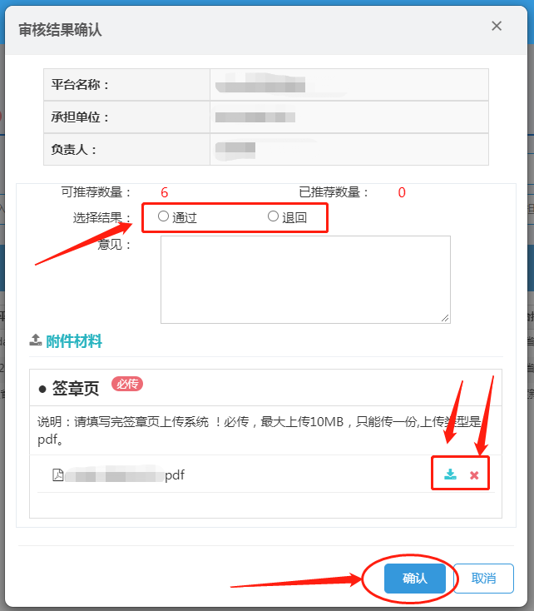

原附件删除成功后，在“**签章页**”右侧会有“**添加附件**”按钮。在之前下载的附件上出具意见并盖好公章后，点击“**添加附件**”按钮上传。

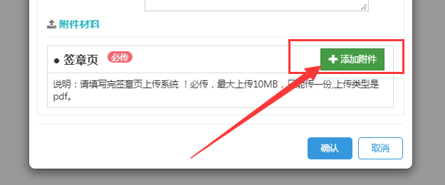

出现“**上传成功**”后，点击“**确定**”按钮。再点击“**确认**”按钮。

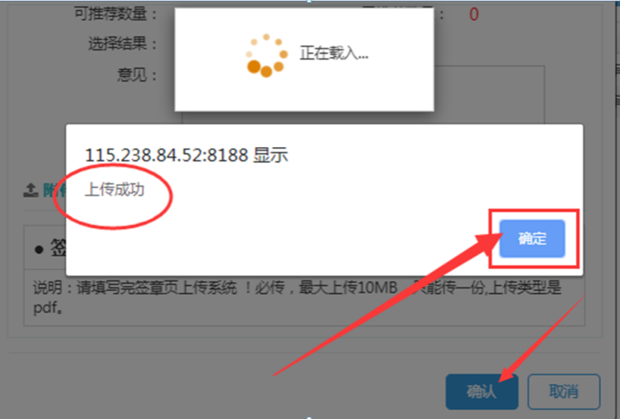

**注：已经审核过的平台项目，可在“所有平台”页面进行查询。**